В 2023 году россияне взяли кредитов на 35 млрд рублей
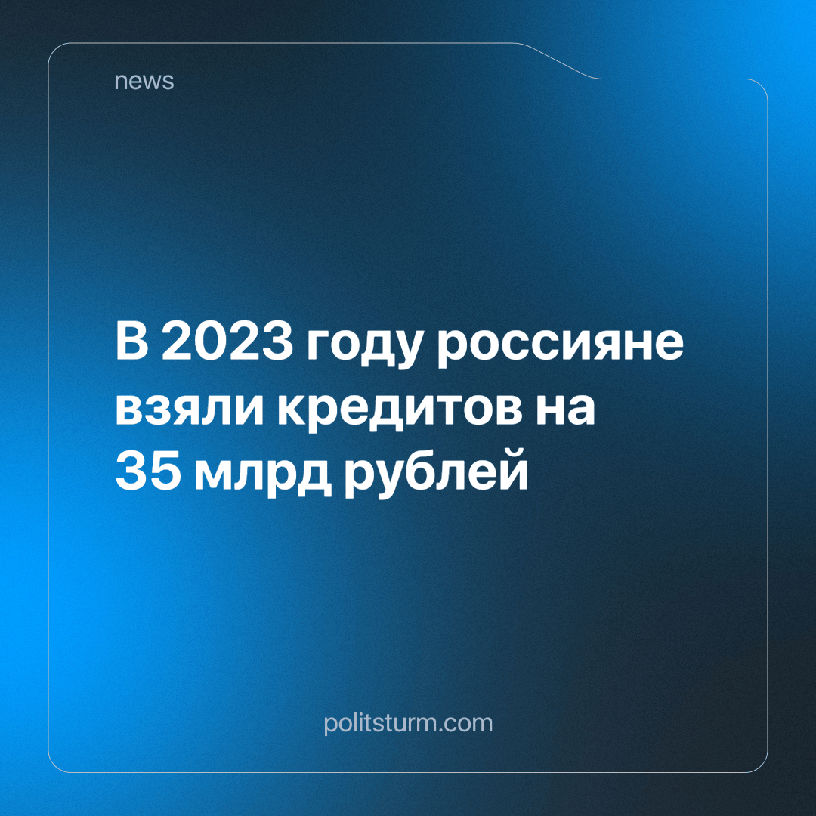

Оригинальная статья
2024-01-03
1 мин. на чтение

В 2023 году объем кредитования по сравнению с прошлым годом возрос на 6 млрд рублей, из которых 60% от суммы кредитов составляет ипотека. Центробанк заявляет, что причины этому: увеличение заработка населения, увеличение объёма кредитов с пониженной ставкой.
Дмитрий Гроцкевич управляющий по анализу финансовых рынков ПСБ, считает, что на это повлияло ожидание инфляции, и люди хотели купить товары по старым ценам.
Также в Государственной Думе предложили тестировать людей перед оформлением кредита. Предлагают осуществлять психологическое тестирование перед оформлением, что уменьшит количество ситуаций с принуждением к кредиту.
Буржуазия продолжает увеличивать задолженность населения разными способами, а причина всего одна, чтобы ещё больше эксплуатировать население для отработки долгов, и с каждым годом эта цифра будет увеличиваться. Именно поэтому, чтобы разорвать порочный круг долгов, надо изучать труды теоретиков марксизма-ленинизма и записываться в кружки для их изучения.
Источник: Inc. - «В 2023 году россияне взяли кредиты почти на 35 трлн руб. 60% от всех займов — ипотека» от 27 декабря 2023 г.

Оригинальная статья

